


Actividad | #3 | Aplicación 3 Desarrollo de Aplicaciones Móviles III
Ingeniería en Desarrollo de Software

TUTOR: Sandra Luz Lara Dévora

ALUMNO: Alejandra Ibarra Carmona

FECHA: 02/08/2026

Indicé

Introducción………………………………………3

Descripción……………………………………….3

Justificación………………………………………3

Desarrollo…………………………………………4

Conclusión………………………………………... 7

Referencias………………………………………..7

Introducción

El lenguaje Swift fue creado directamente por Apple, pero es compatible con Ubuntu por lo que también nos permitir crear programas en el sistema. En esta materia se estuvo mencionando el trabajar con Apple XCode que es la herramienta que nos proporciona los SDK para que se puedan crear aplicaciones en las plataformas de la misma compañía que en este caso es Apple y los lenguajes que se llegan a utilizar están directamente Swift y objective-c y estos se basan en el mismo compilador LLVM.
Swift es un lenguaje que pone especial en el énfasis de los protocolos y de hecho en lugar de considerarse un lenguaje orientado a objetos se considera un lenguaje orientado a protocolos y en lugar de trabajar con clases y superclases esta mas enfocado en ampliar los protocolos de las funcionalidades de las mismas.

Descripción

Para sobrescribir un método o una propiedad es necesario cumplir con la definición proporcionada por la super clase y las clases también pueden añadir observadores en las propiedades heredadas, lo que nos ayuda a notificar cuando cambien los valores de una propiedad,
Si a cualquier propiedad heredada se le puede añadir un observador de propiedad pero que independientemente de si es originalmente almacenado o calculado. Se puede aplicar el polimorfismo en los valores de retorno de un método o función al definirlos y para lograrlo se define el valor del entorno en la función con el nombre de la superclase para así cuando se llame la función se pueda esperar a que se recoja el objeto de la super clase o cualquiera de sus subclases.

Justificación

El playground es un paquete de archivos dentro de una extensión del mismo nombre que nos incluye varios elementos, el código Swift con el que estamos programando, una carpeta de recursos a la que podemos acceder dentro del propio paquete del contenedor, una carpeta de documentación en HTML y CSS que permite que unir al código Swift a documentación en un mismo documento, un timeline de resultados donde se pueda ver la barra lateral en todo momento. Incluso un playground nos permite ver graficas de rendimiento de los códigos y trabajar con Sprite kit y poder ver y poder controlar su comportamiento en tiempo real.
El poder de todo lenguaje nace a partir de los tipos de datos que este tiene disponibles y esto claro nos ayuda a representar la información en la última instancia, así como el flujo del programa, el tipo de dato de la variable determina el modo de memoria de bit en valores.

Desarrollo
- Codificación
- Aquí comenzamos con el código para poder sacar el área de cada una de las figuras geométricas para después mostrar el menú y poder seleccionar una opción
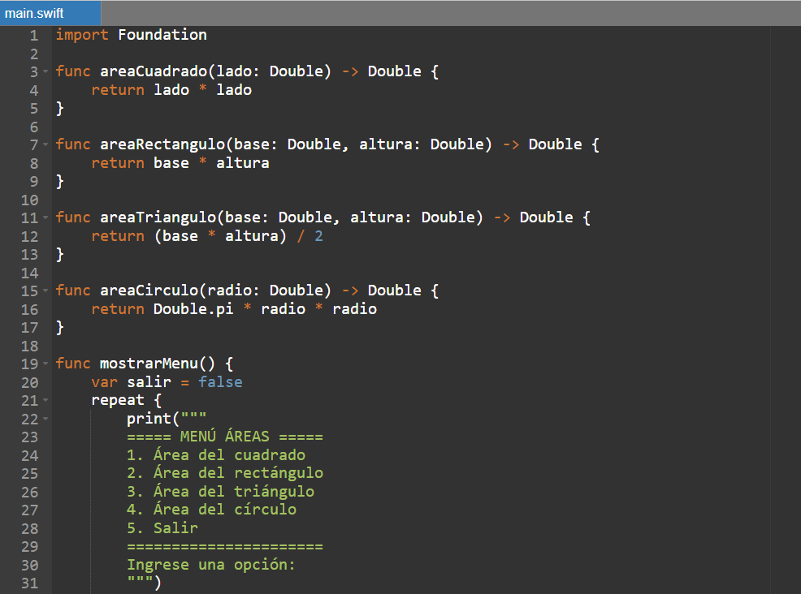

- Y aquí ya el calculo de cada area de las figuras y se añadio al codigo la formula para calcularla
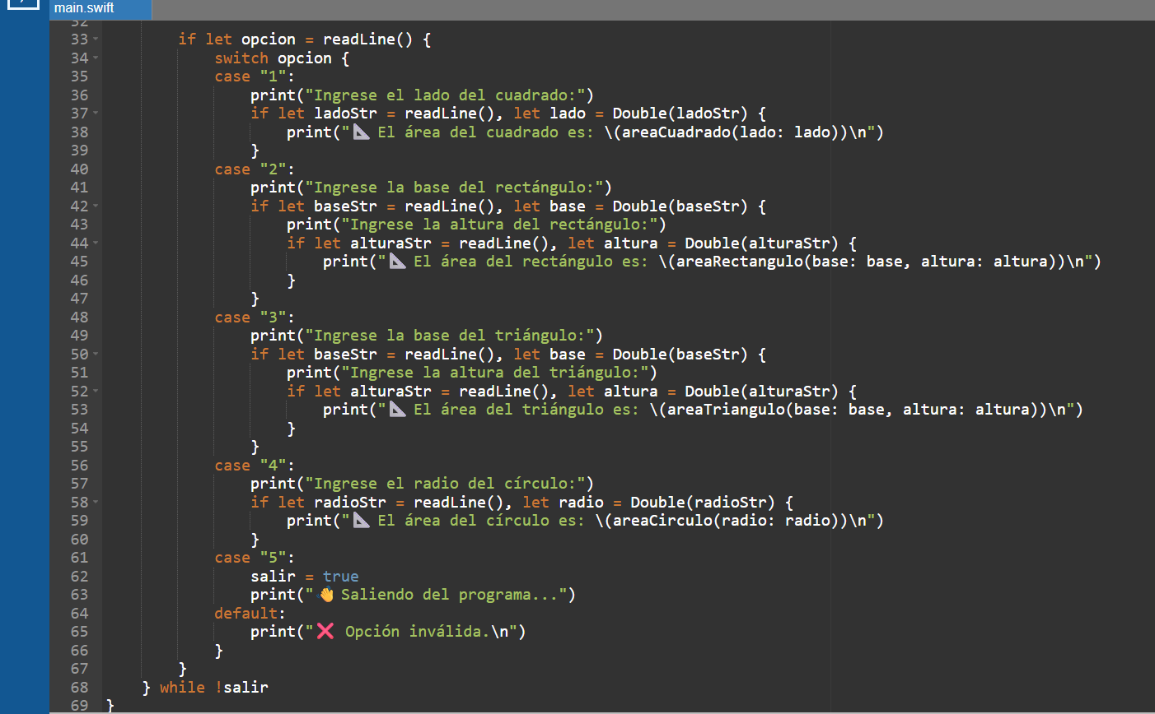

- Prueba de aplicación
- Aquí al ejecutar el código nos muestra el menú principal y se ejecutó ya la primera opción que sería el área del cuadrado y colocamos un número y nos da el resultado
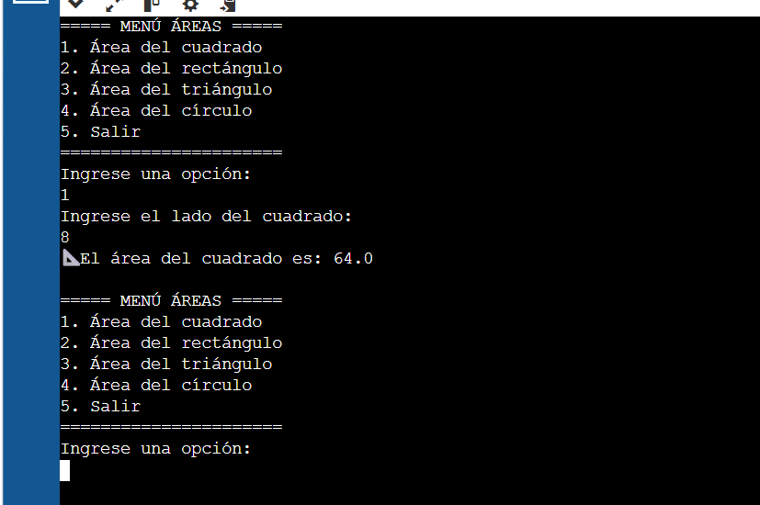

- Aquí se ejecuto la opción 2 que es al área del rectangulo de igual manera se coloco un numero y nos dio el resultado correcto
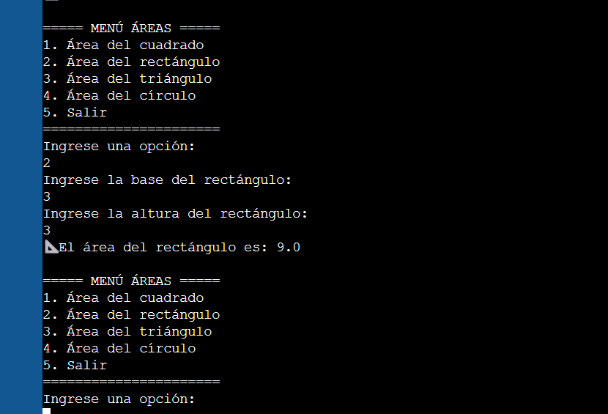
- Aquí ya opción 3 del área del triángulo y se consulta de manera correcta
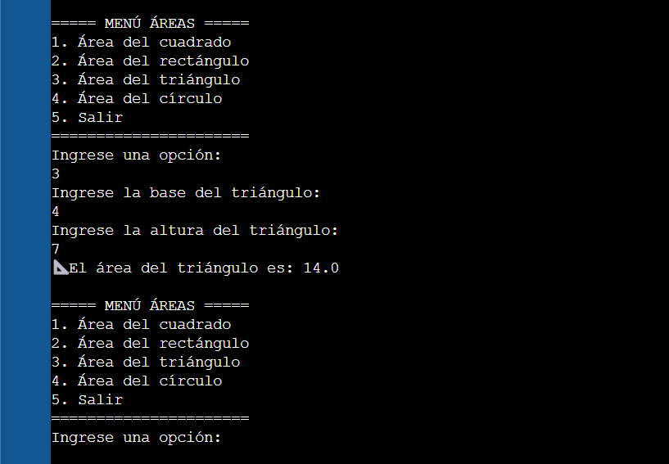

- Finalizamos con el área del circulo que también se ejecuto de forma correcta y de igual manera la opción 5 que es salir y finalizar
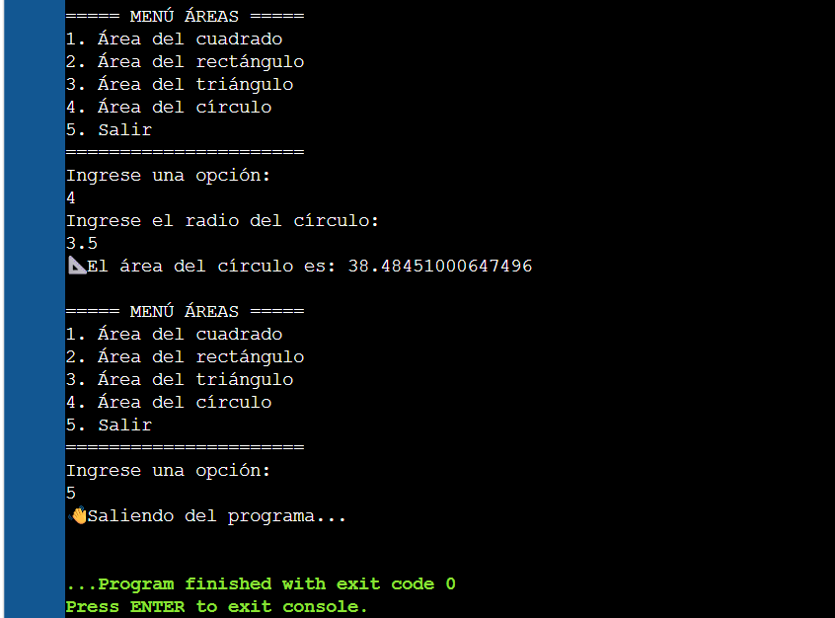

Conclusión

La materia que está por concluir representa un paso clave en la formación de un desarrollador, ya que integra los fundamentos de la programación orientada a objetos con la práctica en entornos móviles. A lo largo de la guía se ha reforzado el entendimiento de conceptos como herencia, polimorfismo, encapsulamiento, abstracción, instanciación, propiedades y métodos, aplicados en el lenguaje Swift, que es ampliamente utilizado en el desarrollo de aplicaciones para iOS y que también se ocupo para poder concluir directamente con estas tres actividades.
En conclusión, dominar estos conceptos nos prepara a nosotros como desarrolladores para enfrentar retos más complejos en el desarrollo móvil, fortaleciendo su lógica de programación y su capacidad de crear aplicaciones que respondan a necesidades concretas del usuario. La materia se convierte así en un puente entre la teoría académica y la práctica profesional, consolidando las bases para un futuro en el campo del desarrollo de software móvil.
Referencias
https://github.com/Ale182401/Desarrollo-de-aplicaciones-m-viles-III.git

